**TÍTULO (Times New Roman, MAYÚSCULAS, negrita, 12 pts, centrado)**

1 línea en blanco

Leticia Martínez1*, C. Solano1, M. E. Sánchez-Morales2

1 línea en blanco

1Área Académica de Ciencias de la Tierra y Materiales, UAEH, Mineral de la Reforma, Hidalgo

[solano@uaeh.edu.mx](mailto:solano@uaeh.edu.mx)

2Área Académica de Ciencias Químicas, UAEH, Mineral de la Reforma, Hidalgo

[smorales@uaeh.edu.mx](mailto:smorales@uaeh.edu.mx)

* Autor de correspondencia: autor@gmail.com

2 líneas en blanco

ResumEn (mayúsculas, 12 puntos, negrita y justificado a la izquierda):

Escribir el texto en español, en la misma fuente en mayúsculas y minúsculas, en 12 puntos, con una extensión 200 palabras máximo, interlineado sencillo y texto justificado. Márgenes: superior de 2.5 cm e inferior, izquierdo y derecho de 2 cm.

1 línea en blanco

***Palabras Clave:*** Anexar 5 palabras clave, que identifiquen el tema, separadas por comas.

3 líneas en blanco

**1. INTRODUCCIÓN**

Escribir el texto en la misma fuente, en mayúsculas y minúsculas, en 12 puntos, interlineado sencillo y texto justificado.

1 línea en blanco

**2. PROCEDIMIENTO EXPERIMENTAL**

Escribir el texto en la misma fuente, en mayúsculas y minúsculas, en 12 puntos, interlineado sencillo y justificado. Todos los títulos irán en negrita, mayúsculas, justificados a la izquierda. Las figuras y tablas centradas e intercaladas en el texto. Las fórmulas deben estar centradas y numeradas (entre paréntesis el número). Dejar una línea en blanco entre cada tema. .

1 línea en blanco

**3. RESULTADOS Y DISCUSIÓN**

Escribir el texto en la misma fuente, en mayúsculas y minúsculas, en 12 puntos, interlineado sencillo y justificado con una extensión entre 5 y 10 cuartillas, a espacio sencillo entre líneas, texto justificado. Márgenes: superior 2.5 cm – inferior izquierdo y derecho 2 cm. Todos los títulos irán en negrita, mayúsculas, justificados a la izquierda. Las figuras y tablas centradas e intercaladas en el texto. Las fórmulas deben estar centradas y numeradas. Todas las figuras deberán estar centradas y pegadas en el documento como imagen, sin vínculos y con una resolución de 500 dpi.

1 línea en blanco

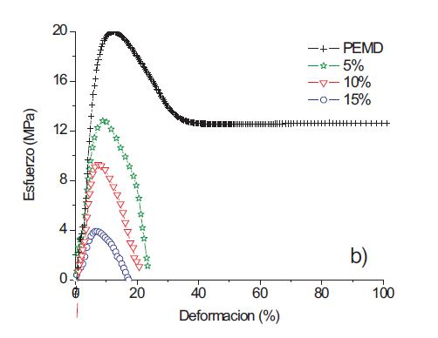

**Figura 1**. Descripción de la Figura 1.

1 línea en blanco

***Figura 1.***El pie de la figura deberá ir un renglón después de la figura y deberá escribirse en letra Times New Roman 12 a espacio sencillo, tipo oración, centrado*.*

1 línea en blanco

Las tablas deberán presentarse centradas, con todos los bordes, en Times New Roman 12 puntos, con los títulos en negritas y texto centrado en columnas y en filas. El encabezado de las tablas deberá ponerse en Times New Roman 12 puntos, cursivas, a espacio sencillo, tipo oración, centrado.

1 línea en blanco

***Tabla 1.***El título de esta tabla ejemplifica las instrucciones descritas arriba para el encabezado.

|  |  |  |
| --- | --- | --- |
| **Columna de títulos** | **Título 1** | **Título 2** |
|  |  |  |
|  |  |  |
|  |  |  |

2 líneas en blanco

**4. CONCLUSIONES**

Las conclusiones deberán reflejar el resumen de las contribuciones más importantes del trabajo presentado. El formato será el mismo que el cuerpo del manuscrito.

1 línea en blanco

**AGRADECIMIENTOS**

Este apartado es para reconocer a personas o instituciones que financiaron, asesoraron o auxiliaron la investigación; de las personas se debe indicar la institución donde laboran, así como la forma y medida en que hayan colaborado.

1 línea en blanco

**BIBLIOGRAFÍA** Las referencias deberán ser citadas en el cuerpo del manuscrito con número, entre corchetes y listadas en la sección de Bibliografía de acuerdo al formato siguiente:

Referencias a artículos.

Ejemplo: Autor: Journal, año, ser., vol., pp.

[1] R.M. Horn and Robert O. Ritchie: Metall. Trans. A, 1978, vol. 9A, pp. 1039-53.

Referencias a libros.

Ejemplo: Autor: libro, edición, editorial, lugar, fecha, páginas.

[2] George E. Dieter: Mechanical Metallurgy, 2nd ed., McGraw-Hill Book Co., New York, NY, 1976, pp. 160–65.

Referencias a una ‘‘comunicación privada” o ‘‘investigación no publicada”

[3] Ejemplo: J.J. Doe: AAA Company, Washington, DC, investigación no publicada, 2004.